
ぴゅあ峡南 市民企画講座

さわやかな自己主張
さわやかな自己主張

アサーティブなコミュニケーション
アサーティブなコミュニケーション

「言いたいのに言えない」、「言ったけれども言わなければよかった…」のような
わだかまりが残ってしまった時、みなさんはどのように対応していますか。
わだかまりを解消してくれる新たなコミュニケーションの形、つながりを生み出すヒントが隠されているかも…。一緒に試してみませんか？
あなたのための“人と通じ合う”グループワークです！

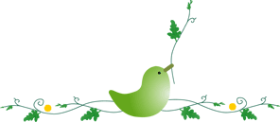

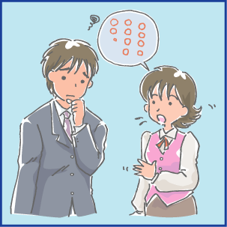

(水)
月
日
２
９
２

参加
無料
託児
あり

主催・申し込み 山梨県立男女共同参画推進センターぴゅあ峡南
〒409-2305 南巨摩郡南部町内船9353-2
TEL:0556-64-4777 FAX:0556-64-4700
E-mail:danjo-c@yamanashi-bunka.or.jp

